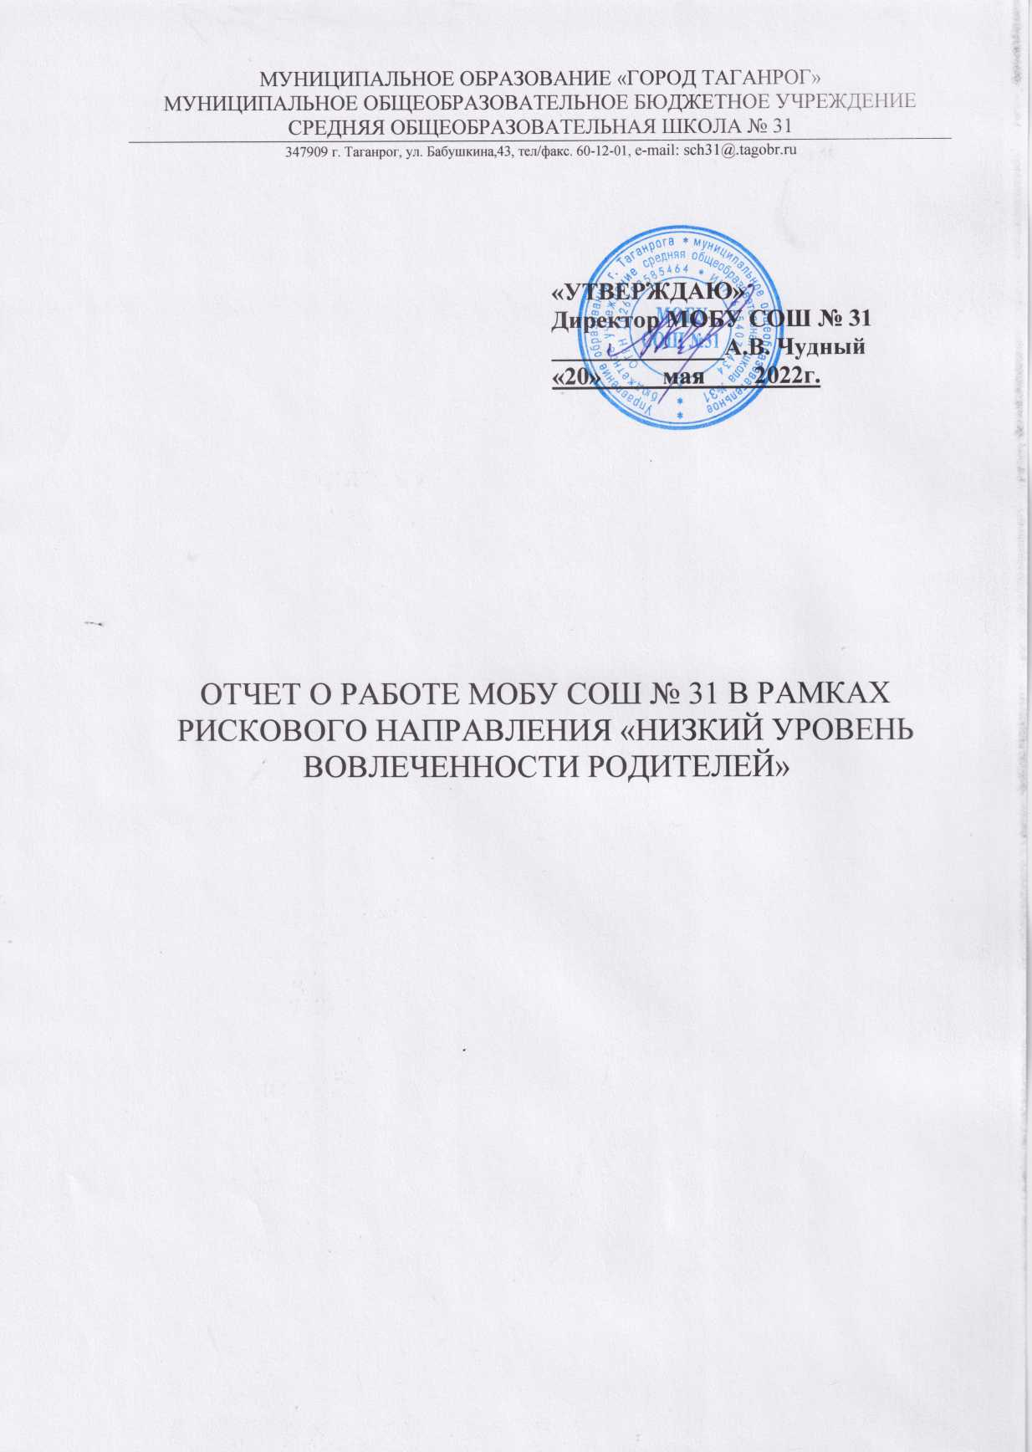

Целью программы антирисковых мер «Низкий уровень вовлеченности родителей» является побуждение родителей (законных представителей) к участию в образовательной деятельности своих детей и жизни школы.
В ходе экспериментально-внедренческого этапа программы (II квартал 2022 года) в МОБУ СОШ № 31 необходимо было решить следующие задачи:
1. Создать условия для расширения участия семьи в воспитательной деятельности школы.
2. Поддержать семейные и родительские объединения, содействующие укреплению семьи, сохранению и возрождению традиционных семейных и нравственных ценностей.
4. Создать условия для просвещения и консультирования родителей по правовым, экономическим, медицинским, психолого-педагогическим и иным вопросам семейного воспитания; содействие повышению педагогической культуры родителей с участием образовательных и общественных организаций.
Результаты многочисленных исследований практик взаимодействия семьи и школы показывают, что налаженная коммуникация со школой является важным условием вовлеченности родителей в школьную жизнь, которая, в свою очередь, благоприятно влияет на весь образовательный процесс.

Согласно дорожной карте реализации программы антирисковых мер «Низкий уровень вовлеченности родителей» в МОБУ СОШ № 31 были проведены следующие мероприятия:

Наименование мероприятия | Краткое содержание | Дата | Результаты
1. Участие родителей в работе Управляющего совета школы. | Заседание Управляющего совета на тему: «Согласование «Порядка приема граждан в МОБУ СОШ № 31 на обучение по образовательным программам начального общего, основного общего им среднего общего образования». | 25.02.22г. | Приложение № 1 – Протокол № 4 Управляющего совета школы
2. Участие в работе общешкольных родительских собраний. | Родительский всеобуч на тему: «Лето детей – забота взрослых». Родительский лекторий на тему: «Экзамены без стресса». | 20.05.22г.  28.03.22г. | Приложение № 2 –Родительский всеобуч
3. Участие в классных родительских собраниях. | Родительские собрания на тему: «Итоги учебной четверти. Занятость детей на каникулах. Инструктажи. Ответственность родителей за жизнь и здоровье детей в период каникул». | 14.03-18.03.22г.  23.05-27.05.22г. | Приложение № 3 – Протокол род. собрания
4. Работа специалистов по запросам родителей для позитивного разрешения проблемной ситуации в семье или школе. | Профилактическая работа педагога-психолога, повышающая ответственность родителей за воспитание и обучение детей. | 19.05.22г. | Приложение № 4 – Скан копия журнала учета деятельности педагога-психолога
5. Обеспечение консультативной деятельности администрации школы, педагогов, психолога, логопеда. | Профилактическая беседа учителя логопеда с родителями 1-х классов, консультации педагога-психолога для родителей выпускников | апрель-май | Приложение № 5 – Скан копия журнала учета консультаций учителя-логопеда
6. Помощь классам в подготовке классных проектов и общешкольных событий. | Работа НОУ и П «Эврика» (проектная деятельность школы). Фестиваль, посвященный 85-летию Ростовской области. Исследовательские проекты на тему: «История моей семьи», посвящённые победе в ВОВ. | 28.04.22 | Приложение № 6 -Фото «Фестиваль 85 РО», фото «История семьи»
7. Индивидуальное консультирование с целью координации воспитательных усилий педагогов и родителей. | Постановка на учет семьи, находящейся в социально-опасном положении | 04.04.22г. | Приложение № 7 – Протокол № 9 заседания Совета Профилактики по предупреждению правонарушений и безнадзорности
8. Участие родителей в проверках и комиссиях на школьном уровне | Родительский контроль за организацией горячего питания в школе | 12.05.22г. | https://school-31.tagan.ru/pitanie4.php  родительский контроль питания

Все перечисленные выше мероприятия позволили достичь ожидаемых конечных результатов реализации программы антирисковых мер:
- положительная динамика уровня школьного благополучия;
- повышение просветительской деятельности среди родителей;
- повышение ответственности родителей за воспитание и обучение детей;
- повышение родительской мотивации к контролю за успеваемостью.
Как показал опрос родительской общественности в мае 2022г. посещаемость и результативность информационно-просветительских мероприятий значительно выросла за счет проведения в очном формате.
Таким образом, использование разнообразных форм и методов работы с родителями повысило мотивированность и вовлеченность родителей к посещению подобных мероприятий, укрепило сотрудничество между родителями и школой, позволило активнее привлекать родительскую общественность к планированию учебно-воспитательной деятельности.

